Дата: 19.05.2022 Урок: літературне читання Клас: 4 – А
Вчитель: Мугак Н.І.
Тема. Народна казка – скарбничка мудрості. Українська народна казка. «Кам’яний горішок».

Мета: Ознайомити дітей із жанром казки, удосконалювати навички свідомого виразного читання, вміння передавати під час читання різні почуття героїв твору, визначати головну думку прочитаного, уміння визначати повчальний висновок, висловлювати оцінні судження; формувати комунікативну компетентність, виховувати моральні якості розвивати пізнавальний інтерес.

Обладнання: презентація, відеоурок (за посиланням)

https://www.youtube.com/watch?v=H9Nh8CmIY7g

Хід уроку

І. Організаційний момент
- Настановою, девізом нашого уроку будуть такі слова :
Гарно читаємо,
Чітко відповідаємо,
У світ казок пірнаємо,
Мовлення своє розвиваємо.

ІІ. Мовленнєва розминка.
1. Скоромовка
Семен сіно віз – не довіз,
Лишив сани – узяв віз.

2. Робота зі складовою таблицею.
- Працюємо над складовою таблицею. Зосередьте свій погляд на лінії і намагайтеся побачити склади, які записані зліва і справа. Прочитаймо їх.
Каз ка
Каз ати
Каз кар
Каз ковий
Каз очка
Каз итися

- Яке слово зайве ? Казитися.

ІІІ. Вивчення нового матеріалу
1. Повідомлення теми уроку
- Народна казка – скарбничка мудрості. Сьогодні ми дізнаємось ще про одну групу казок. Відкриємо ще один літературний секрет.

2. Пригадай та доповни знання
Ознаки казки:
- трикратність (зазвичай, це числа 3, 9, 12);
- вигадані істоти: Баба-Яга, Дракон, Змій-Горинич, Чудо-Юдо;
- чарівні предмети: яблуко, килим-самоліт, чобітки-скороходи, скатертина-самобранка, горнятка;
- героям допомагають звірі;
- несподівана кінцівка.

3. Літературний секрет.
Соціальні казки – про бідних та багатих.
Побутові – про повсякденне життя.
Герої соціально- побутових казок звичайні люди. Розповідаючи, ці казки народ хотів сказати, як треба жити, до чого прагнути носять повчальний характер. Одна з таких казок – українська народна казка «Кам’яний горішок»

4. Словникова робота.
- Прочитайте ліву і праву колонки та знайдіть відповідність.
Скарбниця місце або приміщення для зберігання
скарбів
Розпорядження наказ

Найпильніший уважний, зосереджений
Милостивий прихильний, ласкавий
Звиток смуга паперу , згорнена трубкою
Найвитриваліший стійкий, міцний, непохитний

5. Слухання частини казки. Аудіоказка.
https://www.youtube.com/watch?v=iF6UBAivjFs

- Назви дійових осіб казки. (володар, брати, селяни, воєвода. )
- Хто такий володар? (Володар, господар, той хто стоїть на чолі держави, або йому належить власність, майно.)
- Який спадок залишив Володар своїм синам?

6. Аналіз змісту з вибірковим читанням :
- Що запропонував та зробив найстарший син з горішком?
- Що вирішив середній син ?
- Кому вдалося розбити горішок, та чим все скінчилось ми прочитаємо в особах.
- Хто розбив горішок?
- Що було в кам’яному горішку?
7. Збери «КАЛЕЙДОСКОП ДУМОК»
- Добери прислів’я, що за змістом відповідає даному твору.
Хто працює, той і урожай збирає.
Наполегливість - запорука успіху!
Велика перемога - себе перемогти.
І каші не хочу і по воду не піду.
Поспішиш – людей насмішиш.
ІV. Підсумок уроку
- До якого висновку ви дійшли?
- Заповни рюкзак вражень.
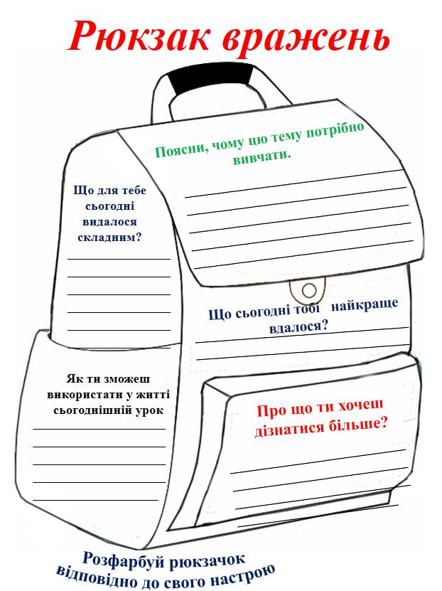

Роботи надсилай на Human

